Лабораторна робота №1

Сортування бульбашкою

Мета: Вивчити та застосувати на практиці алгоритм сортування бульбашкою, ознайомитись з нюансами цього методу

Постановка задачі:

- Масив записів, структура якого: кінцева станція, час прибуття, впорядкувати по
направленню.

Блок-схема до алгоритму:

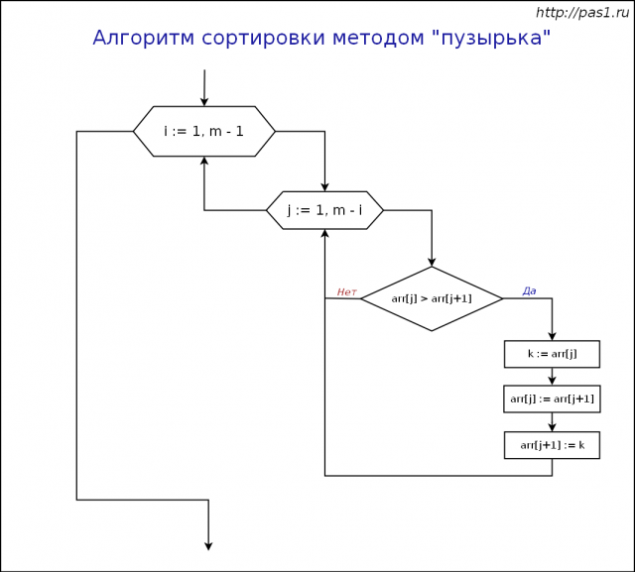

Код:

//код всієї програми, в інші лаби кидати онлі код алгоритму сортування

Результат:

//скрін відсортованого масиву

Контрольні питання:

____________________________________________________________________________________________________________________________________________________________________________________________________________________________________________________________________________________________________________________________________________________________________________________________________________________________________________________________________________

Висновок:

На цій лабораторній роботі я навчився працювати з алгоритмом сортування бульбашкою та вивчив його особливості

